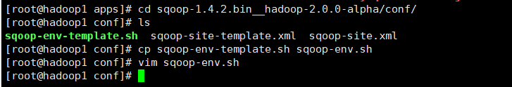

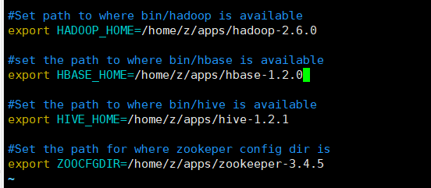



#sqoop

export SQOOP_HOME=/home/z/apps/sqoop-1.4.2.bin__hadoop-2.0.0-alpha

export PATH=${SQOOP_HOME}/bin:$PATH

在lib路径下添加MySQL驱动程序



sqoop list-databases --connect jdbc:mysql://127.0.0.1:3306/ --username root --password 123456

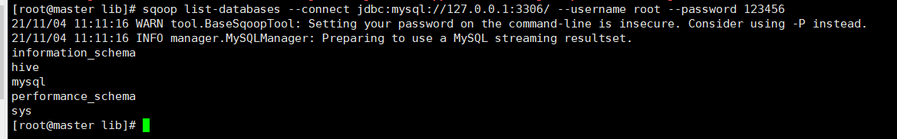

**二、MySQL表导入到Hive**

sqoop import --connect jdbc:mysql://master:3306/hive --username root --password root --table student --hive-table hive.student --create-hive-table --hive-import --num-mappers 1

master:3306/hive 表示使用mysql的hive数据库

hive-table hive.student \ 使用hive中的 student数据库，会自动创建username表

1. 在MySQL中创建测试数据：
2. mysql -u root –p
3. ues hive
4. create table student( name varchar(30), age int(10) );
5. insert into student values("zhangsan",69);
6. insert into student values("lisi",18);

需要启动

start-dfs.sh

在hadoop1上启动yarn

start-dfs.sh

在hive中查询结果

备注：需要配置mapred-site.xml和yarn-site.xml里面的yarn(mapreduce).application.classpath

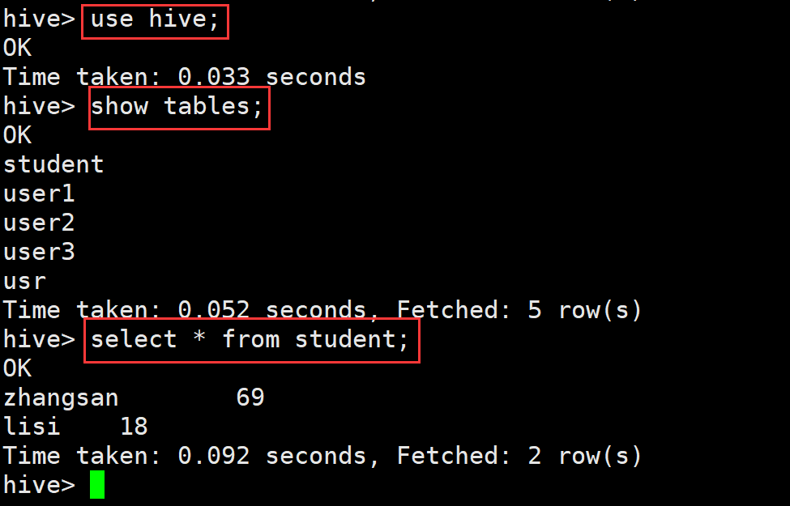

**二、Hive到MySQL表**

1.首先在MySQL中创建与hive想对应的表。

（1）查看hive中的表和数据

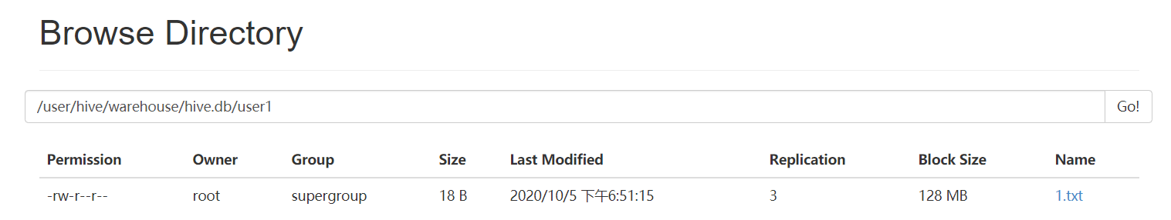

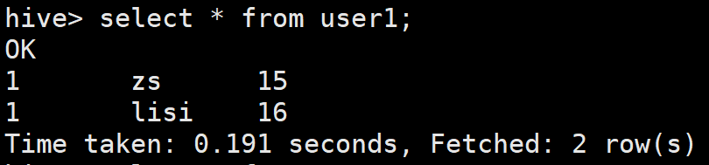

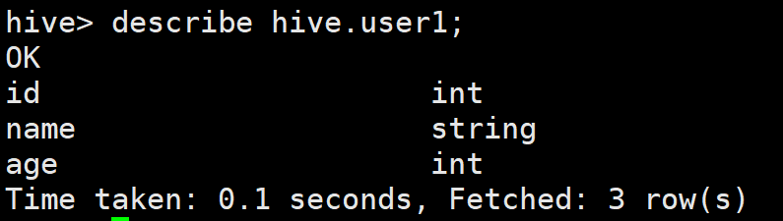

（2）进入MySQL

创建表即可。

mysql –u root –proot

use hive

create table user1(id int,name varchar(30),age int);

输入语句：

sqoop export --connect jdbc:mysql://master:3306/hive --username root --password root --table user1 --table user1 --export-dir '/user/hive/warehouse/hive.db/user1' --fields-terminated-by ','

~~sqoop export --connect jdbc:mysql://master:3306/dblab --username root --password root --table user_action1 --table user_action1 --export-dir '/user/hive/warehouse/dblab.db/user_action1' --fields-terminated-by '\t';~~

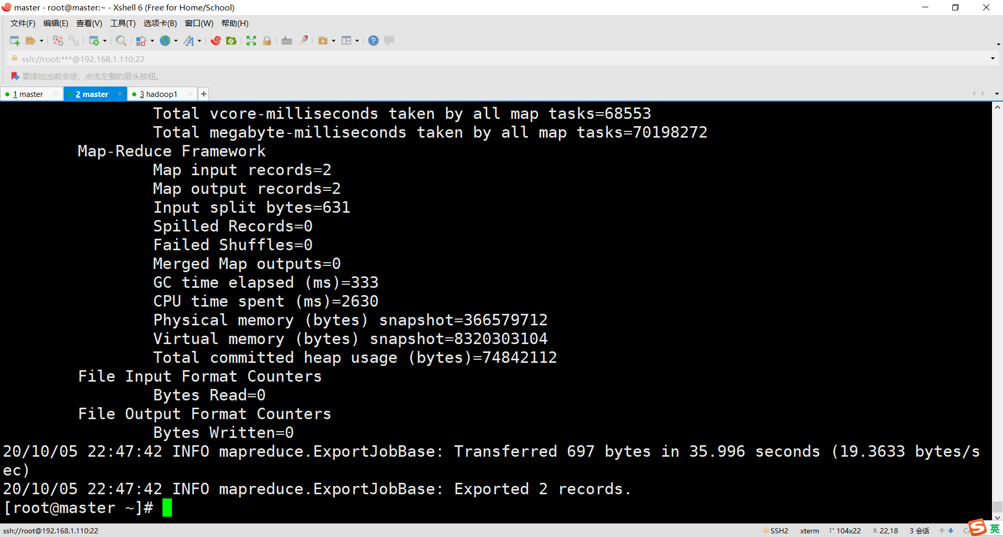

查询结果：

